Parcial 2 – Herramientas de BI

# Indicaciones

* El parcial es en grupos (los mismos del laboratorio y talleres).
* Utilizando excel en carpeta (Lab 3 - Excel - FN_Feed_Mensual Oct14 v2 - Dataset ) realice las siguientes actividades:
  1. Utilizando SSIS, Alteryx, o Herramienta de BI cree un ETL que cargue la data a un destino y agregue los campos calculados al final de la tabla (pintados en rojo – AmountUSD, GroupType, GroupScore)
  2. Dentro de la herramienta de BI crear una medida calculada para calcular el % de fraude la cual es contar registros Fraud de la columna K (Feedback Type) entre el total.
  3. Una vez cuente con los campos calculados y la medida calculada, revise las tablas dinamicas de Excel como punto de partida, analice y cree dashboard de acuerdo a las tablas dinamicas.
* Cree una presentación para la fecha del parcial que contenga;
  1. Resumen de su ETL
  2. Herramienta de BI utilizada
  3. Presentación de Dashboard
  4. Resumen de Hallazgos encontrados
  5. Experiencia de la actividad

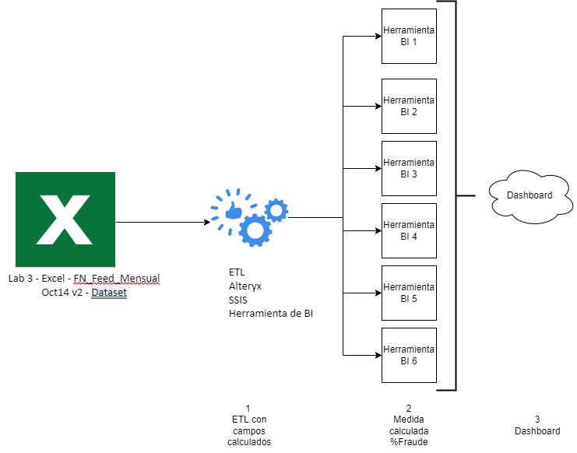

Grupo Cutire – **Tableau**

Grupo Feng – **Dataiku**

Grupo Santo – **qlickview**